
„Víno pij z pohárku, vědomosti z velké číše“


___________________________________________________________________________________________
Pozvánka na seminář
Název: Nový stavební zákon a zákon o pozemních komunikacích – vzájemné souvislosti

Lektor: Mgr. Stanislav Malý

Pořadatel: Building & Law, spol. s r.o., U zámku 1929/4,41501 Teplice
zápis v OR Krajského soudu v Ústí nad Labem, oddíl C, vložka 28002
IČ: 28710291 DIČ: CZ28710291

Garant semináře: Ing. David Jedinák, ředitel a jednatel společnosti
autorizovaná osoba pro mosty a inž. konstrukce
člen výboru ČKAIT oblast Ústí nad Labem
člen České společnosti pro stavební právo
člen Klubu nezávislých odborníků ve vodním hospodářství

Seminář je pořádán pod záštitou České komory autorizovaných inženýrů a techniků činných ve výstavbě (ČKAIT) a Bankovního institutu vysoké školy Praha

Termín konání: 14.12.2010
Místo konání: Teplice - Bankovní institut vysoká škola, a.s., ul. 28. října 26/850, 415 01 Teplice,
přednáškový sál č. 1

Rozvrh semináře:
8.30 - 9.00 registrace | 12.00 - 13.00 přestávka na oběd
9.00 - 12.00 přednáška | 13.00 – 15.00 přednáška + diskuse
přestávky v jednotlivých blocích určuje lektor

Cena semináře -autorizovaná osoba /ČKAIT oblast Ústí n.L/ - 600,- Kč /včetně 20% DPH/
- neautorizovaná osoba/ostatní účastníci - 1 200,- Kč /včetně 20% DPH/
- studenti VŠ – sleva 50% po předložení dokladu o studiu

Cíl semináře: Seznámení s nejdůležitějšími ustanoveními platné právní úpravy v oblasti stavebního zákona v souvislosti s nejdůležitějšími (navazujícícmi) ustanoveními zákona č. 13/1997 Sb., o pozemních komunikacích, ve znění pozdějších předpisů.
Předmět výkladu: Předmětem výkladu bude především seznámení s platnou právní úpravou v
oblasti "veřejného stavebního práva" - zák. č. 183/2006 Sb., ve znění pozdějších předpisů - ve vztahu se souvisejími ustanoveními zákona č. 13/1997 Sb.

Seminář je určen: Seminář je určen především všem účastníkům procesů povolování a realizace (provádění)stavebních činností, především pak pracovníkům investičních útvarů, inženýrských a projektových kanceláří, dále autorizovaným architektům, inženýrům a technickům činným ve výstavbě a pracovníkům zhotovitelských subjektů (stavebních firem) a rovněž pracovníkům stavebních úřadů všech stupňů a to v obou oblastech působnosti(obecných stavebních úřadů a speciálních stavebních úřadů pro stavby pozemních komunikací).

Program:
1) úvod - informace k písemným materiálům a přehled základní právní úpravy v
obou oblastech

2) informace o nových právních předpisech (zejména vyhlášky o OTP, OTPI a
novela vyhlášky o OVÚ - vyhl. Č. 501/20006 Sb.)

3) výklad nejdůležitějších ustanovení platné právní úpravy v obou
"oblastech" se zaměřením na nejdůležitější vzájemné souvislosti

4) závěr a diskuse k přednesené problermatice a odpovědi na dotazy
posluchačů

Lektor: Mgr. Stanislav Malý - právník, odborný asistent na katedře společenských věd Fakulty životního prostředí Univerzity J. E. Purkyně v Ústtí nad Labem, člen České společnosti pro stavební právo a autor publikace "Nový stavební zákon s komentářem", ASPI 2007 (nyní Wolters Kluwer ČR, a.s., U Nákladového nádraží 6,Praha 3, 130 00).

Bližší informace a přihlášky na seminář získáte na www.buildinglaw.eu nebo tel. 722054673.
Těšíme se na Vaši účast
Building & Law, spol. s r.o.
U zámku 1929/4
415 01 Teplice

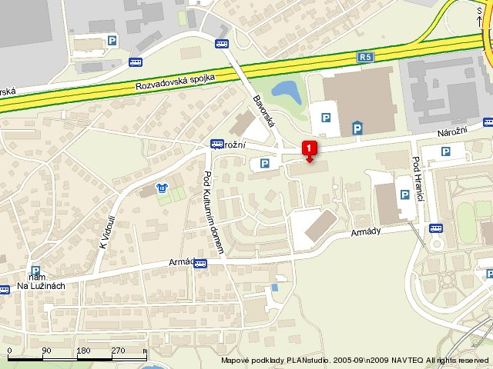

Praha

Bankovní institut vysoká škola, a.s. Nárožní 2600/9 158 00 Praha 5

Doporučená autobusová linka 130, 174, 510 – stanice Nárožní

Vzdálenější trasa Metra B, stanice Hůrka

parkoviště v blízkosti školy

GPS: 50°3'19.932"N, 14°20'24.985"E

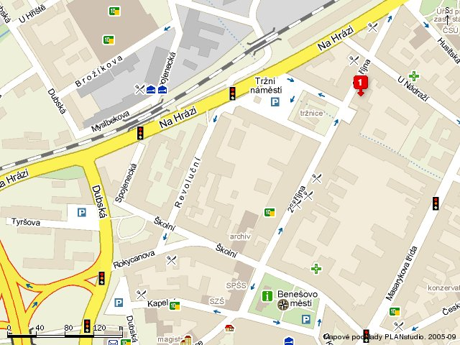
Teplice
Bankovní institut vysoká škola, a.s.
ul. 28. října 26/850
415 01 Teplice
parkoviště v blízkosti školy
GPS: 50°38'40.45"N, 13°49'39.927"E

